Міністерство освіти і науки України
Дніпровський національний університет імені Олеся Гончара
Факультет прикладної математики та інформаційних технологій
Кафедра компʼютерних технологій

ЗВІТ З ЛАБОРАТОРНОЇ РОБОТИ № 2
з курсу «Методи оптимізації»
на тему «Методи розвʼязання задач одновимірної оптимізації»
Варіант №14

Виконав:
студент гр. ПА-22-2
Овдієнко Андрій

Дніпро
2025
Зміст
1. Постановка задачі 3
1.1 Мета 3
1.2 Основна постановка задачі 3
2. Теоретична частина 4
2.1 Метод ділення відрізку навпіл (метод дихотомії) 4
2.2 Метод золотого перетину 6
2.3 Метод Фібоначчі 7
3. Код програми на Python 10
4. Приклад роботи програми 14
5. Таблички покрокових ітерацій та графічне зображення 16
6. Аналіз оцінок похибки 21
7. Висновки 25

1. Постановка задачі

1.1 Мета
Познайомитись практично з ітераційними методами розв`язання задач одновимірної оптимізації.

1.2 Основна постановка задачі
Знайти мінімум функції f (x) відрізку [a;b] з точністю $={10}^{-4}$ методами ділення навпіл, золотого перерізу, Фібоначчі. Цільова функція f (x) та відрізок [a,b] визначаються номером індивідуального завдання (Рисунок 1).
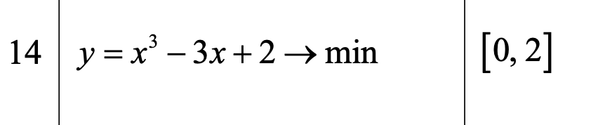
Рисунок 1 – Номер індивідуального завдання, цільова функція f(x) та відрізок [a;b].

2. Теоретична частина

2.1 Метод ділення відрізку навпіл (метод дихотомії)
Нехай дана цільова функція f(x), яка має мінімум на відрізку [a;b]. Метою є знайти наближене значення критичної точки (мінімума) цієї функції.
Першим кроком перепозначимо, що $[a_{1};b_{1}]=[a;b]$.
Другим кроком знайдемо: $λ_{1}, μ_{1}$ – за формулами:
$$\left\{\begin{aligned}λ_{1}=\frac{a_{1}+b_{1}-δ}{2} \\ μ_{1}=\frac{a_{1}+b_{1}+δ}{2}\end{aligned}\right.,$$
де $δ$ – стала, і завдовільняє умові: $0<δ<b-a$. Зрозуміло, що $λ_{1}, μ_{1}$ розташовані симетрично відносно центра $[a_{1};b_{1}]$.
Далі обчислюють та порівнюють значення цільової функції $f(λ_{1})$ та $f(μ_{1})$.
Якщо $f(λ_{1})≤f(μ_{1})$ - то маємо наступне: $a_{2}=a_{1}; b_{2}=μ_{1}$.
Якщо $f(λ_{1})>f(μ_{1})$ - то маємо наступне: $a_{2}=λ_{1}; b_{2}=b_{1}$.
У результаті ми звузили наш проміжок [a;b], а точка мінімума залишилася лежати в ньому. Довжина відрізка $[a_{2};b_{2}]$ буде наступною:
$$[a_{2};b_{2}]=\frac{b-a-δ}{2^{1}}+δ.$$
Це було для першого кроку. Тепер уявімо, що ми на якомусь k-тому кроці, маємо проміжок $[a_{k};b_{k}]$, функція f(x) має точку мінімума на цьому проміжку.
Довжина цього відрізку буде наступною:
$$b_{k}-a_{k}=\frac{b-a-δ}{2^{k-1}}+δ,k≥2.$$
Точки $λ_{k}, μ_{k}$ рахуються аналогічно:
$$\left\{\begin{aligned}λ_{k}=\frac{a_{k}+b_{k}-δ}{2} \\ μ_{k}=\frac{a_{k}+b_{k}+δ}{2}\end{aligned}\right.,$$
де $δ$ – стала, і завдовільняє умові: $0<δ<b_{k}-a_{k}$.
Далі обчислюють та порівнюють значення цільової функції $f(λ_{k})$ та $f(μ_{k})$.
Якщо $f(λ_{k})≤f(μ_{k})$ - то маємо наступне: $a_{k+1}=a_{k}; b_{k+1}=μ_{k}$.
Якщо $f(λ_{k})>f(μ_{k})$ - то маємо наступне: $a_{k+1}=λ_{k}; b_{k+1}=b_{k}$.
Довжина отриманого відрізку буде наступною:
$$b_{k+1}-a_{k+1}=\frac{b-a-δ}{2^{k}}+δ,k≥2.$$
Відрізок $[a_{k+1};b_{k+1}]$ містить точку мінімуму функції f (x) на [a,b].
Критерієм закінчення ітераційного процесу є умова: $b_{k+1}-a_{k+1}<$, де - задана точність, $>δ$.
Нехай є проміжок $[a_{k+1};b_{k+1}]$,коли точність вже є допустимою. Слід шукати одне з двох значень для набляження $х^{*}:$
Якщо $f(λ_{k})≤f(μ_{k})$ - то маємо наступне: $х^{*}=λ_{k}$;
Якщо $f(λ_{k})>f(μ_{k})$ - то маємо наступне: $х^{*}=μ_{k}$.
І тоді $х^{*}=max\{λ_{k},μ_{k}\}$. Помилка буде наступною:
$$|x_{*}-х^{*}|≤max\{b_{k+1}-х^{*};х^{*}-a_{k+1}\}=\frac{b-a-δ}{2^{k}},$$
$x_{*}$ - точне значення, $х^{*}$ - наближене значення.
Але помилку можна зменшити, якщо взяти за розвʼязок середнє арифметичне $a_{k+1}, b_{k+1}$. Тобто $х^{*}=\frac{a_{k+1}+b_{k+1}}{2}$. Помилка буде наступною (меншою):
$$|x_{*}-х^{*}|≤\frac{a_{k+1}+b_{k+1}}{2}=\frac{b-a-δ}{2^{k+1}}+\frac{δ}{2},$$
$x_{*}$ - точне значення, $х^{*}$ - наближене значення.
Наочно можна зрозуміти, що помилка менша, якщо підставити $δ=0$.
$$\frac{b-a-δ}{2^{k}}>\frac{b-a-δ}{2^{k+1}}+\frac{δ}{2}$$
$$\frac{b-a}{2^{k}}>\frac{b-a}{2^{k+1}}$$
$$\frac{1}{2^{k}}>\frac{1}{2^{k+1}}$$
$$2^{-k}>2^{-(k+1)}$$
$$-k>-(k+1)$$
$$k<k+1$$
таким чином – середнє арифметичне $a_{k+1},b_{k+1}$ дає наближенний, більш точний результат, ніж при порівнянні $f(λ_{k}),f(μ_{k})$.

2.2 Метод золотого перетину
Нехай дана цільова функція f(x), яка має мінімум на відрізку [a;b]. Метою є знайти наближене значення критичної точки (мінімума) цієї функції.
Першим кроком перепозначимо, що $[a_{1};b_{1}]=[a;b]$.
Другим кроком знайдемо: $λ_{1}, μ_{1}$ – за формулами:
$$\left\{\begin{aligned}λ_{1}=a_{1}+\frac{3-\sqrt{5}}{2}(b_{1}-a_{1}) \\ μ_{1}=a_{1}+\frac{\sqrt{5}-1}{2}(b_{1}-a_{1})\end{aligned}\right..$$
Далі обчислюють та порівнюють значення цільової функції $f(λ_{1})$ та $f(μ_{1})$.
Якщо $f(λ_{1})≤f(μ_{1})$ - то маємо наступне: $a_{2}=a_{1}; b_{2}=μ_{1}$.
Якщо $f(λ_{1})>f(μ_{1})$ - то маємо наступне: $a_{2}=λ_{1}; b_{2}=b_{1}$.
У результаті ми звузили наш проміжок [a;b], а точка мінімума залишилася лежати в ньому. Довжина відрізка $[a_{2};b_{2}]$ буде наступною:
$$b_{2}-a_{2}=\frac{\sqrt{5}-1}{2}(b-a).$$
Це було для першого кроку. Тепер уявімо, що ми на якомусь k-тому кроці, маємо проміжок $[a_{k};b_{k}]$, функція f(x) має точку мінімума на цьому проміжку.
Довжина цього відрізку буде наступною:
$$b_{k}-a_{k}={(\frac{\sqrt{5}-1}{2})}^{k-1}(b-a).$$
Точки $λ_{k}, μ_{k}$ рахуються аналогічно:
$$\left\{\begin{aligned}λ_{k}=a_{k}+\frac{3-\sqrt{5}}{2}(b_{k}-a_{k}) \\ μ_{k}=a_{k}+\frac{\sqrt{5}-1}{2}(b_{k}-a_{k})\end{aligned}\right..$$
Довжина отриманого відрізку буде наступною:
$$b_{k+1}-a_{k+1}={(\frac{\sqrt{5}-1}{2})}^{k}(b-a).$$
Критерієм закінчення ітераційного процесу є умова: $b_{k+1}-a_{k+1}<$, де - задана точність.
Нехай є проміжок $[a_{k+1};b_{k+1}]$,коли точність вже є допустимою. Слід шукати одне з двох значень для набляження $х^{*}=min\{f(λ_{k});f(μ_{k})\}$. Помилка буде наступною:
$$|x_{*}-х^{*}|≤max\{b_{k+1}-х^{*};х^{*}-a_{k+1}\}={(\frac{\sqrt{5}-1}{2})}^{k+1}(b-a),$$
$x_{*}$ - точне значення, $х^{*}$ - наближене значення.
Можна взяти за розвʼязок середнє арифметичне $a_{k+1}, b_{k+1}$. Тобто $х^{*}=\frac{a_{k+1}+b_{k+1}}{2}$. Помилка буде наступною:
$$|x_{*}-х^{*}|≤max\{b_{k+1}-х^{*};х^{*}-a_{k+1}\}={(\frac{\sqrt{5}-1}{2})}^{k}(b-a),$$
$x_{*}$ - точне значення, $х^{*}$ - наближене значення.
Перевіримо, чи стала похибка менше при середнбому арифметичному.
$${(\frac{\sqrt{5}-1}{2})}^{k+1}(b-a)<{(\frac{\sqrt{5}-1}{2})}^{k}(b-a)$$
$${(\frac{\sqrt{5}-1}{2})}^{k+1}<{(\frac{\sqrt{5}-1}{2})}^{k}$$
$$k+1>k$$
Тобто середнє арифметичне значення не зробило результат точнішим.

2.3 Метод Фібоначчі
Для початку згадаємо, що таке числа Фібоначі. Числа Фібоначі – це послідовність, яка починається наступним чином: 1, 1, 2, 3, 5, 8, 13, 21, … - і продовжується таким чином, що поточне значення дорівнює сумі двох попередніх.
Зауважимо, що в данному методі є певне число n – кількість ітерацій, відповідно до нього рахується число фібоначі. Наприклад $n=1,2⟹F_{1}=F_{2}=1;n=3⟹F_{3}=2;n=4⟹F_{4}=3,$ … .
Нехай дана цільова функція f(x), яка має мінімум на відрізку [a;b]. Метою є знайти наближене значення критичної точки (мінімума) цієї функції.
Першим кроком обирається число n – кількість ітерацій, за допомогою умови: $F_{n+1}≤\frac{b-a}{}≤F_{n+2}.$ Якщо працюєте на С++ - то рекомендовано обирати діапазон $n∈[1;88]$, бо С++ коректно обчисює значення до $F_{90}$ – саме для типу usigned long long int.
Другим кроком перепозначимо, що $[a_{1};b_{1}]=[a;b]$.
Третім кроком знайдемо: $λ_{1}, μ_{1}$ – за формулами:
$$\left\{\begin{aligned}λ_{1}=a_{1}+\frac{F_{n}}{F_{n+2}}(b_{1}-a_{1}) \\ μ_{1}=a_{1}+\frac{F_{n+1}}{F_{n+2}}(b_{1}-a_{1})\end{aligned}\right..$$
Далі обчислюють та порівнюють значення цільової функції $f(λ_{1})$ та $f(μ_{1})$.
Якщо $f(λ_{1})≤f(μ_{1})$ - то маємо наступне: $a_{2}=a_{1}; b_{2}=μ_{1}$.
Якщо $f(λ_{1})>f(μ_{1})$ - то маємо наступне: $a_{2}=λ_{1}; b_{2}=b_{1}$.
У результаті ми звузили наш проміжок [a;b], а точка мінімума залишилася лежати в ньому. Довжина відрізка $[a_{2};b_{2}]$ буде наступною:
$$b_{2}-a_{2}=b-λ_{1}=μ_{1}-a=\frac{F_{n+1}}{F_{n+2}}(b-a).$$
Це було для першого кроку. Тепер уявімо, що ми на якомусь k-тому кроці, маємо проміжок $[a_{k};b_{k}]$, функція f(x) має точку мінімума на цьому проміжку.
Довжина наступного відрізку буде:
$$b_{k+1}-a_{k+1}=\frac{F_{n-k+2}}{F_{n+2}}(b-a).$$
Точки $λ_{k}, μ_{k}$ рахуються аналогічно:
$$\left\{\begin{aligned}λ_{k}=a_{k}+\frac{F_{n-k+1}}{F_{n-k+3}}(b_{k}-a_{k}) \\ μ_{k}=a_{k}+\frac{F_{n-k+2}}{F_{n-k+3}}(b_{k}-a_{k})\end{aligned}\right.$$
Нехай k = n . Тоді процес закінчуємо і отримуємо $x^{*}=λ_{n}=μ_{n}$, але це дуже дрібні операції, тому помилка буде, саме тому $x^{*}=\frac{λ_{n}+μ_{n}}{2}$.
Довжина отриманого відрізку буде наступною:
$$b_{n}-a_{n}=\frac{2(b-a)}{F_{n+2}}.$$
Похибка: $|x_{*}-х^{*}|≤\frac{b-a}{F_{n+2}},$ $x_{*}$ - точне значення, $х^{*}$ - наближене значення.

3. Код програми на Python
import math
import os
import random
from openpyxl import Workbook, load_workbook

def f(x):
return x * x * x - 3 * x + 2

def cap(a, b, eps):

return f"f(x) = x^3 -3x + 2;\n\n[a; b] = [{a}; {b}];\n\nε = {eps}"

def random_number_between(a, b):
while True:

value = random.uniform(a, b)

if value != a and value != b:
return value

def halving_method(a, b, eps,file_path):
if not os.path.exists(file_path):
wb = Workbook()
wb.save(file_path)
else:
wb = load_workbook(file_path)

sheet_name = "Метод ділення навпіл"

if sheet_name in wb.sheetnames:
del wb[sheet_name]
wb.save(file_path)

wb.create_sheet(sheet_name)
wb.save(file_path)

wb[sheet_name].cell(row=1, column=1, value="K")
wb[sheet_name].cell(row=1, column=2, value="lambda")
wb[sheet_name].cell(row=1, column=3, value="nua")
wb[sheet_name].cell(row=1, column=4, value="a")
wb[sheet_name].cell(row=1, column=5, value="b")
wb[sheet_name].cell(row=1, column=6, value="x")
wb[sheet_name].cell(row=1, column=7, value="F(lambda)")
wb[sheet_name].cell(row=1, column=8, value="F(nua)")
wb[sheet_name].cell(row=1, column=9, value="F(a)")
wb[sheet_name].cell(row=1, column=10, value="F(b)")
wb[sheet_name].cell(row=1, column=11, value="F(x)")

a_k = a
b_k = b

k = 1

while True:

while True:

beta_k = random_number_between(0, b_k - a_k)

if eps > beta_k:
break

lamda_k = (a_k + b_k - beta_k) / 2
nua_k = (a_k + b_k + beta_k) / 2

if f(lamda_k) <= f(nua_k) :
b_k = nua_k
else:
a_k = lamda_k

wb[sheet_name].cell(row=k+1, column=1, value=k)
wb[sheet_name].cell(row=k+1, column=2, value=lamda_k)
wb[sheet_name].cell(row=k+1, column=3, value=nua_k)
wb[sheet_name].cell(row=k+1, column=4, value=a_k)
wb[sheet_name].cell(row=k+1, column=5, value=b_k)
wb[sheet_name].cell(row=k+1, column=6, value=(a_k+b_k)/2)
wb[sheet_name].cell(row=k+1, column=7, value=f(lamda_k))
wb[sheet_name].cell(row=k+1, column=8, value=f(nua_k))
wb[sheet_name].cell(row=k+1, column=9, value=f(a_k))
wb[sheet_name].cell(row=k+1, column=10, value=f(b_k))
wb[sheet_name].cell(row=k+1, column=11, value=f((a_k+b_k)/2))

k+=1

if abs(b_k-a_k)<eps:
wb.save(file_path)
return f"f_min({(b_k + a_k) / 2}) = {f((b_k + a_k) / 2)}"

def gold_retin_method(a, b, eps,file_path):
if not os.path.exists(file_path):
wb = Workbook()
wb.save(file_path)
else:
wb = load_workbook(file_path)

sheet_name = "Метод Золотого перетину"

if sheet_name in wb.sheetnames:
del wb[sheet_name]
wb.save(file_path)

wb.create_sheet(sheet_name)
wb.save(file_path)

wb[sheet_name].cell(row=1, column=1, value="K")
wb[sheet_name].cell(row=1, column=2, value="lambda")
wb[sheet_name].cell(row=1, column=3, value="nua")
wb[sheet_name].cell(row=1, column=4, value="a")
wb[sheet_name].cell(row=1, column=5, value="b")
wb[sheet_name].cell(row=1, column=6, value="x")
wb[sheet_name].cell(row=1, column=7, value="F(lambda)")
wb[sheet_name].cell(row=1, column=8, value="F(nua)")
wb[sheet_name].cell(row=1, column=9, value="F(a)")
wb[sheet_name].cell(row=1, column=10, value="F(b)")
wb[sheet_name].cell(row=1, column=11, value="F(x)")

a_k = a
b_k = b

k = 1

while True:

lamda_k = a_k + (3 - math.sqrt(5)) * (b_k - a_k) / 2.0
nua_k = a_k + (math.sqrt(5) - 1) * (b_k - a_k) / 2.0

if f(lamda_k) <= f(nua_k):
b_k = nua_k
else:
a_k = lamda_k

x_k = lamda_k if f(lamda_k) < f(nua_k) else nua_k

4. Приклад роботи програми
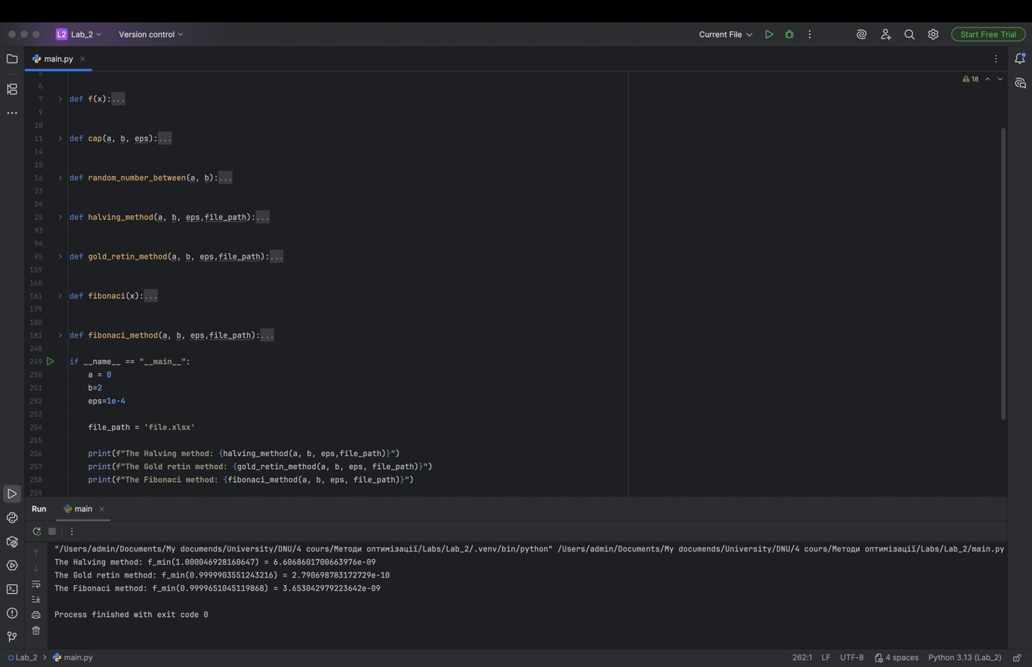
Рисунок 2 – Приклад роботи програми, яка знаходить точку, де є мінімальне значення функції $f(x)=x^{3}-3x+2$ на проміжку [0;2] і видає його на єкран консолі.
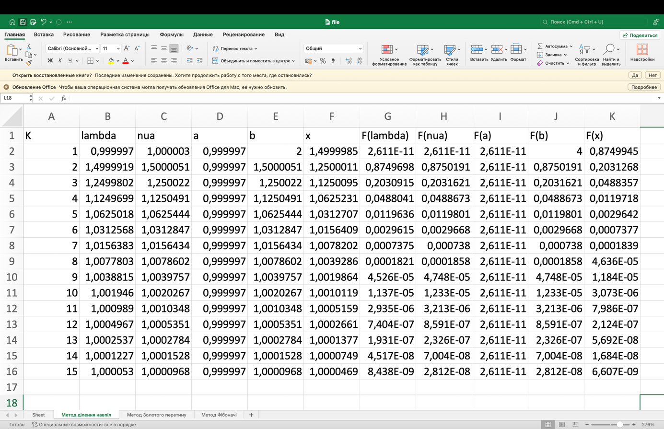
Рисунок 3 – Покрокові ітерації для методу Діленння навпіл.
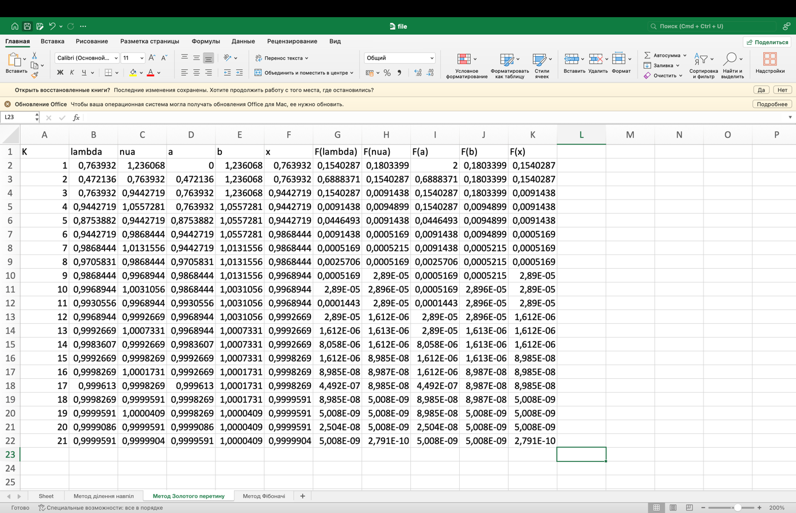
Рисунок 4 – Покрокові ітерації для методу Золотого перетина.
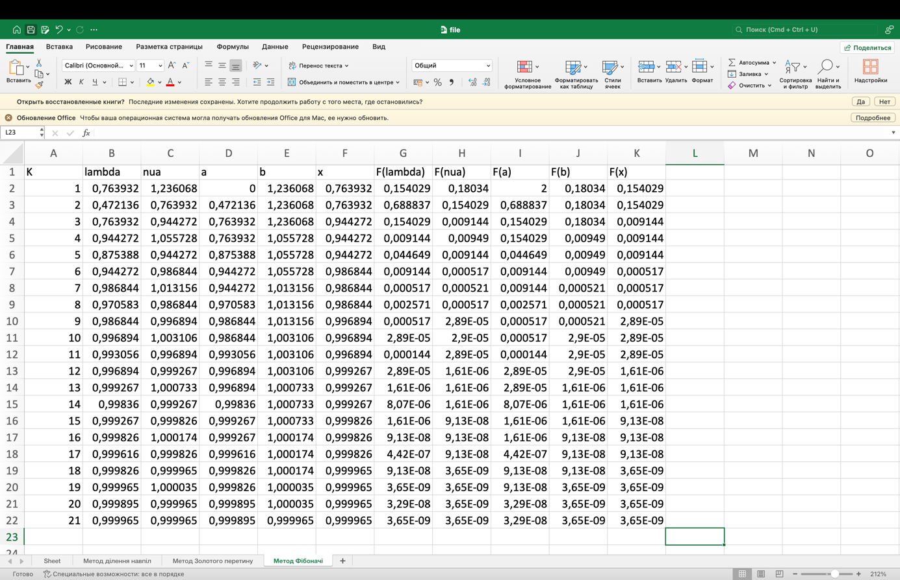
Рисунок 5 – Покрокові ітерації для методу Фібоначі.

5. Таблички покрокових ітерацій та графічне зображення
Щоб намалюати функцію був використан додаток WOLFRAM CLOUD:
“
x=.

Plot[x^3-3x+2, {x, 0, 2},
AxesLabel -> {"x", "y"},
PlotLabel -> "y(x) = x^3-3x+2",
PlotRange ->{-5,5},
GridLines -> Automatic,
Frame ->True]
”.
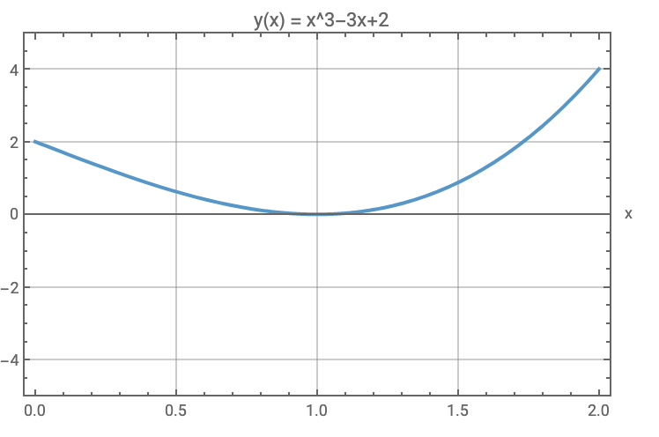
Рисунок 6 – Графік цільової функції на проміжку [0;2].
Побудуємо таблички для наближень.

Таблиця 1 - Таблиця порівнянь для методу Ділення навпіл.
K | lambda | nua | a | b | x | F(lambda) | F(nua) | F(a) | F(b) | F(x)
1 | 0,999997 | 1,000003 | 0,999997 | 2 | 1,499999 | 2,61E-11 | 2,61E-11 | 2,61E-11 | 4 | 0,874994
2 | 1,499992 | 1,500005 | 0,999997 | 1,500005 | 1,250001 | 0,87497 | 0,875019 | 2,61E-11 | 0,875019 | 0,203127
3 | 1,24998 | 1,250022 | 0,999997 | 1,250022 | 1,12501 | 0,203092 | 0,203162 | 2,61E-11 | 0,203162 | 0,048836
4 | 1,12497 | 1,125049 | 0,999997 | 1,125049 | 1,062523 | 0,048804 | 0,048867 | 2,61E-11 | 0,048867 | 0,011972
5 | 1,062502 | 1,062544 | 0,999997 | 1,062544 | 1,031271 | 0,011964 | 0,01198 | 2,61E-11 | 0,01198 | 0,002964
6 | 1,031257 | 1,031285 | 0,999997 | 1,031285 | 1,015641 | 0,002961 | 0,002967 | 2,61E-11 | 0,002967 | 0,000738
7 | 1,015638 | 1,015643 | 0,999997 | 1,015643 | 1,00782 | 0,000737 | 0,000738 | 2,61E-11 | 0,000738 | 0,000184
8 | 1,00778 | 1,00786 | 0,999997 | 1,00786 | 1,003929 | 0,000182 | 0,000186 | 2,61E-11 | 0,000186 | 4,64E-05
9 | 1,003882 | 1,003976 | 0,999997 | 1,003976 | 1,001986 | 4,53E-05 | 4,75E-05 | 2,61E-11 | 4,75E-05 | 1,18E-05
10 | 1,001946 | 1,002027 | 0,999997 | 1,002027 | 1,001012 | 1,14E-05 | 1,23E-05 | 2,61E-11 | 1,23E-05 | 3,07E-06
11 | 1,000989 | 1,001035 | 0,999997 | 1,001035 | 1,000516 | 2,94E-06 | 3,21E-06 | 2,61E-11 | 3,21E-06 | 7,99E-07
12 | 1,000497 | 1,000535 | 0,999997 | 1,000535 | 1,000266 | 7,4E-07 | 8,59E-07 | 2,61E-11 | 8,59E-07 | 2,12E-07
13 | 1,000254 | 1,000278 | 0,999997 | 1,000278 | 1,000138 | 1,93E-07 | 2,33E-07 | 2,61E-11 | 2,33E-07 | 5,69E-08
14 | 1,000123 | 1,000153 | 0,999997 | 1,000153 | 1,000075 | 4,52E-08 | 7E-08 | 2,61E-11 | 7E-08 | 1,68E-08
15 | 1,000053 | 1,000097 | 0,999997 | 1,000097 | 1,000047 | 8,44E-09 | 2,81E-08 | 2,61E-11 | 2,81E-08 | 6,61E-09
Зробимо наочно перші 2 ітерації.
$$ε=0.0001;a=0;b=2;δϵ[0;2],ε>δ,δ=0.000006;$$
$$\left\{\begin{aligned}λ=\frac{2-0.000006}{2}=0.999997 \\ μ=\frac{2+0.000006}{2}=1.000003\end{aligned}\right.$$
$$\left\{\begin{aligned}f(λ)=f(0.999997)={0.999997}^{3}-3∙0.999997+2≈2.7∙{10}^{-11} \\ f(μ)=f(1.000003)={1.000003}^{3}-3∙1.000003+2≈2.7∙{10}^{-11}\end{aligned}\right.$$
$$f(λ)=f(μ)⟹b=1.000003;$$
Значення вже дуже малі, тому похибка очевидна. Але в данному випадку ми змінюємо b, а не a.
$$ε=0.0001;a=0;b=1.000003;δϵ[0;1.000003],ε>δ,δ=0.000013;$$
$$b-a=1.000003>ε=0.0001$$
$$\left\{\begin{aligned}λ=\frac{1.000003-0.000013}{2}=0.499995 \\ μ=\frac{1.000003+0.000013}{2}=0.500008\end{aligned}\right.$$
$$\left\{\begin{aligned}f(λ)=f(0.499995)={0.499995}^{3}-3∙0.499995+2≈0.625011 \\ f(μ)=f(0.500008)={0.500008}^{3}-3∙0.500008+2≈0.624982\end{aligned}\right.$$
$$f(λ)>f(μ)⟹a=0.499995$$
$$ε=0.0001;a=0.499995;b=1.000003;δϵ[0;0.500008],ε>δ,δ=0.00001;$$
$$b-a=0.500008>ε=0.0001...$$
Таблиця 2 - Таблиця порівнянь для методу Золотого перетину.
K | lambda | nua | a | b | x | F(lambda) | F(nua) | F(a) | F(b) | F(x)
1 | 0,763932 | 1,236068 | 0 | 1,236068 | 0,763932 | 0,154029 | 0,18034 | 2 | 0,18034 | 0,154029
2 | 0,472136 | 0,763932 | 0,472136 | 1,236068 | 0,763932 | 0,688837 | 0,154029 | 0,688837 | 0,18034 | 0,154029
3 | 0,763932 | 0,944272 | 0,763932 | 1,236068 | 0,944272 | 0,154029 | 0,009144 | 0,154029 | 0,18034 | 0,009144
4 | 0,944272 | 1,055728 | 0,763932 | 1,055728 | 0,944272 | 0,009144 | 0,00949 | 0,154029 | 0,00949 | 0,009144
5 | 0,875388 | 0,944272 | 0,875388 | 1,055728 | 0,944272 | 0,044649 | 0,009144 | 0,044649 | 0,00949 | 0,009144
6 | 0,944272 | 0,986844 | 0,944272 | 1,055728 | 0,986844 | 0,009144 | 0,000517 | 0,009144 | 0,00949 | 0,000517
7 | 0,986844 | 1,013156 | 0,944272 | 1,013156 | 0,986844 | 0,000517 | 0,000521 | 0,009144 | 0,000521 | 0,000517
8 | 0,970583 | 0,986844 | 0,970583 | 1,013156 | 0,986844 | 0,002571 | 0,000517 | 0,002571 | 0,000521 | 0,000517
9 | 0,986844 | 0,996894 | 0,986844 | 1,013156 | 0,996894 | 0,000517 | 2,89E-05 | 0,000517 | 0,000521 | 2,89E-05
10 | 0,996894 | 1,003106 | 0,986844 | 1,003106 | 0,996894 | 2,89E-05 | 2,9E-05 | 0,000517 | 2,9E-05 | 2,89E-05
11 | 0,993056 | 0,996894 | 0,993056 | 1,003106 | 0,996894 | 0,000144 | 2,89E-05 | 0,000144 | 2,9E-05 | 2,89E-05
12 | 0,996894 | 0,999267 | 0,996894 | 1,003106 | 0,999267 | 2,89E-05 | 1,61E-06 | 2,89E-05 | 2,9E-05 | 1,61E-06
13 | 0,999267 | 1,000733 | 0,996894 | 1,000733 | 0,999267 | 1,61E-06 | 1,61E-06 | 2,89E-05 | 1,61E-06 | 1,61E-06
14 | 0,998361 | 0,999267 | 0,998361 | 1,000733 | 0,999267 | 8,06E-06 | 1,61E-06 | 8,06E-06 | 1,61E-06 | 1,61E-06
15 | 0,999267 | 0,999827 | 0,999267 | 1,000733 | 0,999827 | 1,61E-06 | 8,99E-08 | 1,61E-06 | 1,61E-06 | 8,99E-08
16 | 0,999827 | 1,000173 | 0,999267 | 1,000173 | 0,999827 | 8,99E-08 | 8,99E-08 | 1,61E-06 | 8,99E-08 | 8,99E-08
17 | 0,999613 | 0,999827 | 0,999613 | 1,000173 | 0,999827 | 4,49E-07 | 8,99E-08 | 4,49E-07 | 8,99E-08 | 8,99E-08
18 | 0,999827 | 0,999959 | 0,999827 | 1,000173 | 0,999959 | 8,99E-08 | 5,01E-09 | 8,99E-08 | 8,99E-08 | 5,01E-09
19 | 0,999959 | 1,000041 | 0,999827 | 1,000041 | 0,999959 | 5,01E-09 | 5,01E-09 | 8,99E-08 | 5,01E-09 | 5,01E-09
20 | 0,999909 | 0,999959 | 0,999909 | 1,000041 | 0,999959 | 2,5E-08 | 5,01E-09 | 2,5E-08 | 5,01E-09 | 5,01E-09
21 | 0,999959 | 0,99999 | 0,999959 | 1,000041 | 0,99999 | 5,01E-09 | 2,79E-10 | 5,01E-09 | 5,01E-09 | 2,79E-10
Зробимо наочно перші 2 ітерації.
$$ε=0.0001;a=0;b=2;$$
$$\left\{\begin{aligned}λ=0+\frac{3-\sqrt{5}}{2}∙(2-0)≈0.763932 \\ μ=0+\frac{\sqrt{5}-1}{2}∙(2-0)≈1.23607\end{aligned}\right.$$
$$\left\{\begin{aligned}f(λ)=f(0.763932)={0.763932}^{3}-3∙0.763932+2≈0.154029 \\ f(μ)=f(1.23607)={1.23607}^{3}-3∙01.23607+2≈0.180343\end{aligned}\right.$$
$$f(x)=min\{f(λ);f(μ)\}=min\{0.154029;180343\}=0.154029$$
$$f(λ)<f(μ)⟹a=0;b=1.23607$$
$$b-a=1.23607>ε=0.0001$$
$$\left\{\begin{aligned}λ=0+\frac{3-\sqrt{5}}{2}∙(1.23607-0)≈0.472137 \\ μ=0+\frac{\sqrt{5}-1}{2}∙(1.23607-0)≈0.763933\end{aligned}\right.$$
$$\left\{\begin{aligned}f(λ)=f(0.472137)={0.472137}^{3}-3∙0.472137+2≈0.688835 \\ f(μ)=f(0.763933)={0.763933}^{3}-3∙0.763933+2≈0.154027\end{aligned}\right.$$
$$f(x)=min\{f(λ);f(μ)\}=min\{0.688835;0.154027\}=0.154027$$
$$f(λ)>f(μ)⟹a=0.472137;b=1.23607$$
$$b-a=0.763933>ε=0.0001...$$
Таблиця 3 - Таблиця порівнянь для методу Фібоначі.
K | lambda | nua | a | b | x | F(lambda) | F(nua) | F(a) | F(b) | F(x)
1 | 0,763932 | 1,236068 | 0 | 1,236068 | 0,763932 | 0,154029 | 0,18034 | 2 | 0,18034 | 0,154029
2 | 0,472136 | 0,763932 | 0,472136 | 1,236068 | 0,763932 | 0,688837 | 0,154029 | 0,688837 | 0,18034 | 0,154029
3 | 0,763932 | 0,944272 | 0,763932 | 1,236068 | 0,944272 | 0,154029 | 0,009144 | 0,154029 | 0,18034 | 0,009144
4 | 0,944272 | 1,055728 | 0,763932 | 1,055728 | 0,944272 | 0,009144 | 0,00949 | 0,154029 | 0,00949 | 0,009144
5 | 0,875388 | 0,944272 | 0,875388 | 1,055728 | 0,944272 | 0,044649 | 0,009144 | 0,044649 | 0,00949 | 0,009144
6 | 0,944272 | 0,986844 | 0,944272 | 1,055728 | 0,986844 | 0,009144 | 0,000517 | 0,009144 | 0,00949 | 0,000517
7 | 0,986844 | 1,013156 | 0,944272 | 1,013156 | 0,986844 | 0,000517 | 0,000521 | 0,009144 | 0,000521 | 0,000517
8 | 0,970583 | 0,986844 | 0,970583 | 1,013156 | 0,986844 | 0,002571 | 0,000517 | 0,002571 | 0,000521 | 0,000517
9 | 0,986844 | 0,996894 | 0,986844 | 1,013156 | 0,996894 | 0,000517 | 2,89E-05 | 0,000517 | 0,000521 | 2,89E-05
10 | 0,996894 | 1,003106 | 0,986844 | 1,003106 | 0,996894 | 2,89E-05 | 2,9E-05 | 0,000517 | 2,9E-05 | 2,89E-05
11 | 0,993056 | 0,996894 | 0,993056 | 1,003106 | 0,996894 | 0,000144 | 2,89E-05 | 0,000144 | 2,9E-05 | 2,89E-05
12 | 0,996894 | 0,999267 | 0,996894 | 1,003106 | 0,999267 | 2,89E-05 | 1,61E-06 | 2,89E-05 | 2,9E-05 | 1,61E-06
13 | 0,999267 | 1,000733 | 0,996894 | 1,000733 | 0,999267 | 1,61E-06 | 1,61E-06 | 2,89E-05 | 1,61E-06 | 1,61E-06
14 | 0,99836 | 0,999267 | 0,99836 | 1,000733 | 0,999267 | 8,07E-06 | 1,61E-06 | 8,07E-06 | 1,61E-06 | 1,61E-06
15 | 0,999267 | 0,999826 | 0,999267 | 1,000733 | 0,999826 | 1,61E-06 | 9,13E-08 | 1,61E-06 | 1,61E-06 | 9,13E-08
16 | 0,999826 | 1,000174 | 0,999267 | 1,000174 | 0,999826 | 9,13E-08 | 9,13E-08 | 1,61E-06 | 9,13E-08 | 9,13E-08
17 | 0,999616 | 0,999826 | 0,999616 | 1,000174 | 0,999826 | 4,42E-07 | 9,13E-08 | 4,42E-07 | 9,13E-08 | 9,13E-08
18 | 0,999826 | 0,999965 | 0,999826 | 1,000174 | 0,999965 | 9,13E-08 | 3,65E-09 | 9,13E-08 | 9,13E-08 | 3,65E-09
19 | 0,999965 | 1,000035 | 0,999826 | 1,000035 | 0,999965 | 3,65E-09 | 3,65E-09 | 9,13E-08 | 3,65E-09 | 3,65E-09
20 | 0,999895 | 0,999965 | 0,999895 | 1,000035 | 0,999965 | 3,29E-08 | 3,65E-09 | 3,29E-08 | 3,65E-09 | 3,65E-09
21 | 0,999965 | 0,999965 | 0,999895 | 0,999965 | 0,999965 | 3,65E-09 | 3,65E-09 | 3,29E-08 | 3,65E-09 | 3,65E-09
Зробимо наочно перші 2 ітерації.
Таблиця 4 – Таблиця Фібоначі.
F(1) | F(2) | F(3) | F(4) | F(5) | F(6) | F(7) | F(8) | F(9) | F(10)
1 | 1 | 2 | 3 | 5 | 8 | 13 | 21 | 34 | 55

Таблиця 5 – Таблиця Фібоначі.
F(11) | F(12) | F(13) | F(14) | F(15) | F(16) | F(17) | F(18) | F(19) | F(20)
89 | 144 | 233 | 377 | 610 | 987 | 1597 | 2584 | 4181 | 6765

Таблиця 6 – Таблиця Фібоначі.
F(21) | F(22) | F(23) | F(24) | F(25) | F(26) | F(27) | F(28) | F(29) | F(30)
10946 | 17711 | 28657 | 46368 | 75025 | 121393 | 196418 | 317811 | 514229 | 832040
Знайдемо число n.
$$F_{n+1}≤\frac{2}{{10}^{-4}}≤F_{n+2}$$
$$F_{n+1}≤20000≤F_{n+2}$$
$$17711≤20000≤28657$$
$$F_{22}≤20000≤F_{23}$$
n=21.
Зробимо наочно перші 2 ітерації.
$$n=21;k=1;a=0;b=2;$$
$$\left\{\begin{aligned}λ=0+\frac{F_{21-1+1}}{F_{21-1+3}}(2-0)=2\frac{F_{21}}{F_{23}}=2\frac{10946}{28657}≈0.763932 \\ μ=0+\frac{F_{21-1+2}}{F_{21-1+3}}(2-0)=2\frac{F_{22}}{F_{23}}=2\frac{17711}{28657}≈1.23607\end{aligned}\right.$$
$$\left\{\begin{aligned}f(λ)=f(0.763932)={0.763932}^{3}-3∙0.763932+2≈0.154029 \\ f(μ)=f(1.23607)={1.23607}^{3}-3∙1.23607+2≈0.180343\end{aligned}\right.$$
$$f(λ)<f(μ)⟹b=1.23607$$
$$λ≠μ;n≠k$$
$$n=21;k=2;a=0;b=1.23607;$$
$$\left\{\begin{aligned}λ=0+\frac{F_{21-2+1}}{F_{21-2+3}}(1.23607-0)=1.23607\frac{F_{20}}{F_{22}}=1.23607\frac{6765}{17711}≈0.472137 \\ μ=0+\frac{F_{21-2+2}}{F_{21-2+3}}(1.23607-0)=1.23607\frac{F_{21}}{F_{22}}=1.23607\frac{10946}{17711}≈0.763933\end{aligned}\right.$$
$$\left\{\begin{aligned}f(λ)=f(0.472137)={0.472137}^{3}-3∙0.472137+2≈0.688835 \\ f(μ)=f(0.763933)={0.763933}^{3}-3∙0.763933+2≈0.154027\end{aligned}\right.$$
$$f(λ)>f(μ)⟹a=0.472137$$
$$λ≠μ;n≠k;$$
$$n=21;k=3;a=0.472137;b=1.23607;...$$

6. Аналіз оцінок похибки
Нехай довжина вихідного відрізка дорівнює$(b_{1}-a_{1})$. При заданій величині останнього відрізка $(b_{n}-a_{n})$, яка задовільняє потрібній точності $ε>0$, необхідне число обчислень цільової функції n може бути визначено як найменше додатнє ціле, яке задовільняє таким співвідношенням:
Метод ділення навпіл ${(\frac{1}{2})}^{\frac{n}{2}}≤\frac{(b_{n}-a_{n})}{(b_{1}-a_{1})};$
Метод золотого перетину ${(\frac{\sqrt{5}-1}{2})}^{n-1}≤\frac{(b_{n}-a_{n})}{(b_{1}-a_{1})}$;
Метод Фібоначчі $F_{n}≥\frac{(b_{1}-a_{1})}{(b_{n}-a_{n})}$ або $\frac{1}{F_{n}}≥\frac{(b_{1}-a_{1})}{(b_{n}-a_{n})}$.
Пропишемо перші значення для кожного методу:
$${(\frac{1}{2})}^{\frac{n}{2}}=\{0.707107;0.5;0.353553;0.25;0.176777;0.125;0.0883883;...\}$$
$${(\frac{\sqrt{5}-1}{2})}^{n-1}=\{1;0.618034;0.381966;0.236068;0.145898;0.0901699;...\}$$
$$\frac{1}{F_{n}}=\{1;1;0.5;0.333;0.2;0.125;0.0769231;0.047619;0.0294118;...\}$$
Якщо уважно подивитися на послідовності, то можна побачити, що метод Фібоначчі найшвидше прямує до 0 при великих n, метод золотого перетину значно повільніше, але краще за метод ділення навпіл.
Мені це здалося замалим висновком, тому пропоную використати знання сайта znannya.org, щоб впевнетися. Також, те ж саме при запиті в google: “есть 2 последовательности какая стремиться быстрее к 0” видаст Огляд від ІІ, хоча його ніхто не питав, але він підтвердив інформацію з попереднього сайта. Української інформації просто немає, що ще раз доказує, що ми відстаємо від розвитку, навіть від Росії.
Знайдемо наступні границі:
$$\lim_{n→∞}{\frac{f(n)}{g(n)}=\left\{\begin{aligned}0,f(n) прямує до 0 швидше за g(n) \\ ∞,g(n) прямує до 0 швидше за f(n)\end{aligned}\right.}$$
Використаємо код у Wolfram Cloud:
“
halw[n_]:=(1/2)^(n/2)
gold[n_]:=((Sqrt[5]-1)/2)^(n-1)
fibo[n_]:=1/(Fibonacci[n])

Print["\n\nLimit[(halw[n])/(gold[n]),n->\[Infinity] = ",Limit[(halw[n])/(gold[n]),n->\[Infinity]],"\n"]
Print["Limit[(gold[n])/(halw[n]),n->\[Infinity] = ",Limit[(gold[n])/(halw[n]),n->\[Infinity]],"\n\n"]
Print["\n\nLimit[(halw[n])/(fibo[n]),n->\[Infinity] = ",Limit[(halw[n])/(fibo[n]),n->\[Infinity]],"\n"]
Print["Limit[(fibo[n])/(halw[n]),n->\[Infinity] = ",Limit[(fibo[n])/(halw[n]),n->\[Infinity]],"\n\n"]
Print["\n\nLimit[(gold[n])/(fibo[n]),n->\[Infinity] = ",N[Limit[(gold[n])/(fibo[n]),n->\[Infinity]]],"\n"]
Print["Limit[(fibo[n])/(gold[n]),n->\[Infinity] = ",N[Limit[(fibo[n])/(gold[n]),n->\[Infinity]]],"\n\n"]
”.
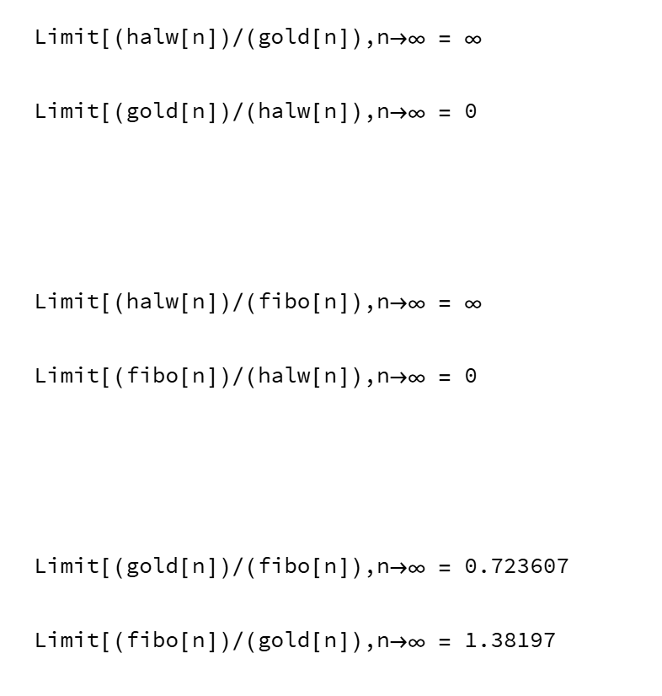
Рисунок 7 – Обчислення границь похибок у Wolfram Cloud.
Отримали, що метод ділення навпіл повільніше прямує до нуля ніж метод золотого перетину, метод ділення навпіл також повільніше прямує до нуля ніж метод Фібоначчі. А у порівнянні методу золотого перетину та Фібоначчі отримали дійсні числа (const) – а це значить, що вони однаково швидко прямують до 0. Тобто метод ділення навпіл є найгіршим, а метод золотого перетину та Фібоначі однакові (кращі), але якщо подивитися на послідовності і перші числа – можна зробити висновок, що метод Фібоначі кращій за метод золотого перетину.
Назва метода | $$x^{^}$$ | F($x^{^}$) | Kількість ітерацій | Абсолютна похибка:  |$x^{^}-1$|
Ділення навпіл | 1.00004692816065 | 6.6068601700664E-09 | 15 | 0.00004692816065
Золотого перетину | 0.999990355124322 | 2.79069878317273E-10 | 21 | 0.0000009644875678
Фібоначчі | 0.999965104511987 | 3.65304297922364E-09 | 21 | 0.000034895488013
Судячи з таблиці можна зробити висновок, що найточнішим методом виявився метод золотого перетину, далі метод Фібоначчі, і найгірший метод ділення навпіл.

7. Висновки
Познайомилися практично з ітераційними методами розв`язання задач одновимірної оптимізації.
Знайшли мінімум функції $f(x)=x^{3}-3x+2$ відрізку $[0;2]$ з точністю $={10}^{-4}$ методами:
- Ділення навпіл:
  - ${f(x)}_{min}=f(1.00004692816065)=6,6068601700664E-09$,
  - (15 ітерацій);
- Золотого перерізу:
  - ${f(x)}_{min}=f(0,999990355124322)=2,79069878317273E-10$,
  - (21 ітерація);
- Фібоначчі:
  - ${f(x)}_{min}=f(0,999965104511987)=3,65304297922364E-09$,
  - (21 ітерація);
Можна зробити висновок, що найточнішим методом виявився метод золотого перетину, далі метод Фібоначчі, і найгірший метод ділення навпіл.

